Draaiboeken Parkinson Café

Draaiboek Parkinson Café per jaar

Januari
- Sprekers benaderen voor het 2e halfjaarprogramma.

Mei
- Overleg met Parkinson Café klankbordgroep om programma onderwerpen te bedenken voor het 1e halfjaarprogramma.

Juni
- Aanleveren 2e halfjaarprogramma aan verenigingsbureau voor verzending aan leden.
- Sprekers benaderen 1e halfjaarprogramma.

Augustus
- Subsidie aanvragen voor het nieuwe jaar schrijven.

September
- Subsidie aanvragen voor het nieuwe jaar indienen.

November
- Aanleveren 1e halfjaarprogramma aan vereningingsbureau voor verzending aan leden.

December
- Overleg met Parkinson Café klankbordgroep om programma onderwerpen te bedenken voor het 2e halfjaarprogramma.

Draaiboek Parkinson Café per bijeenkomst
6 weken voor de bijeenkomst
- Poster/uitnodiging ontwerpen.
- Persbericht maken.

5 / 4 weken voor de bijeenkomst
- Laatste punten afstemmen met spreker.
- Persbericht versturen.

3 weken voor de bijeenkomst
- Uitnodiging & poster e-mailen naar de deelnemers, belangstellenden.
- Deelnemers & belangstellenden zonder emailadres selecteren om uitnodiging via de post versturen.

2 weken voor de bijeenkomst
- Locatie berichten over welke benodigdheden er nodig zijn tijdens de cafébijeenkomst.
- Cadeaubon voor spreker(s) kopen.

1. Poster/uitnodiging samenstellen.
Zoek in je overzicht van het (half) jaar programma de betreffende maand.
Zoek de poster van de vorige maand om als template te gebruiken voor de nieuwe bijeenkomst.

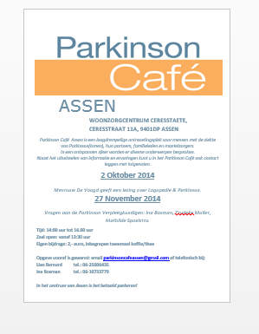
Poster en tekst opslaan (PDF) in de (nieuwe) maand folder.

2. Persbericht maken en versturen
De opbouw van een persbericht
Begin je persbericht duidelijk: geef aan dat het om een persbericht gaat. Schrijf daarom 'Persbericht' bovenaan je bericht. Vermeld ook de datum en de plaats.
Het persbericht bestaat uit de volgende onderdelen:
- Kop
De kop moet in één zin de boodschap samenvatten die je met het bericht wilt overbrengen. Je kunt eventueel een onderkop gebruiken om je kop te verduidelijken, maar vermijdt lange zinnen.
- Intro
In de intro, ook wel lead genoemd, staat kort en bondig de belangrijkste informatie: wie, wat, waar, wanneer, waarom? Na het lezen van de intro moet de strekking van je bericht duidelijk zijn, de rest van de tekst geeft meer achtergrondinformatie. De intro is kort, hou 30 tot 50 woorden aan.
- Uitwerking
Na de intro volgt een verdere uitwerking. Vermeld nogmaals het belangrijkste nieuws, maar geef meer toelichting en achtergrondinformatie en plaats de informatie in de juiste context.
- Noot voor de redactie
Een persbericht sluit je af met een noot voor de redactie. Hierin geef je aan waar een journalist of redacteur meer informatie kan krijgen. Geef namen, e-mailadressen en telefoonnummers op van contactpersonen, of verwijs naar een website voor meer informatie. Meestal staat deze noot los van het bericht, gebruik voor de duidelijkheid een aantal witregels of een horizontale lijn. Geef ook aan dat deze informatie niet voor publicatie bedoeld is. Je wilt natuurlijk niet dat persoonlijke contactgegevens worden overgenomen in de media.
- Bijlagen (optioneel)
Is er een uitgebreid rapport dat bij je persbericht hoort, of is er beeldmateriaal dat een journalist kan gebruiken? Voeg deze informatie dan toe in de vorm van een bijlage.
Tips bij het schrijven van een persbericht:
- Een persbericht moet oprolbaar zijn. Dit houdt in dat de eerste alinea de belangrijkste informatie bevat en de laatste alinea de minst belangrijke informatie. Zo kan een journalist eenvoudig de laatste alinea('s) verwijderen als er te weinig ruimte is om je bericht volledig te plaatsen;
- Schrijven is schrappen. Voorkom dubbele informatie in je bericht, kijk na het schrijven nog eens kritisch naar je tekst. Persberichten zijn zelden langer dan één A4-tje. Laat je bericht even nalezen door een ander. Ook al ben je nog zo zeker van je zaak, een fout is snel gemaakt en staat slordig;
- Voorkom ook de veelvuldige herhaling van bepaalde woorden. Zoek naar synoniemen of gebruik verwijzingen;
- Gebruik in je schrijfstijl zoveel mogelijk de actieve vorm en schrijf in de tegenwoordige tijd;
- Een combinatie van zakelijke informatie en persoonlijke toevoegingen leest prettig. Gebruik bijvoorbeeld quotes van betrokken personen om je verhaal iets levendiger te maken.
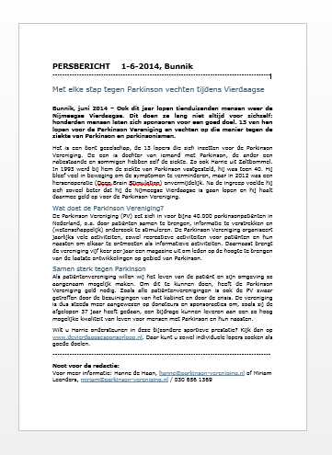

3. Laatste punten afstemmen met spreker

Het is aan te bevelen om contact op te nemen met de spreker een paar weken voor de bijeenkomst om te vragen of de voorbereidingen goed gaan en of wij nog iets moeten regelen.
Tevens is dit een bevestiging dat de spreker de bijeenkomst niet vergeten is en op de afgesproken tijd/plaats aanwezig is.

4. Uitnodiging & Poster e-mailen naar de deelnemers, belangstellenden

Maak in je e-mailaccount een groep aan van alle deelnemers en belangstellenden van het Parkinson Café of selecteer per keer de emailadressen uit een Excel bestand met deelnemers/belangstellenden en plak de velden in bcc in de e-mail.
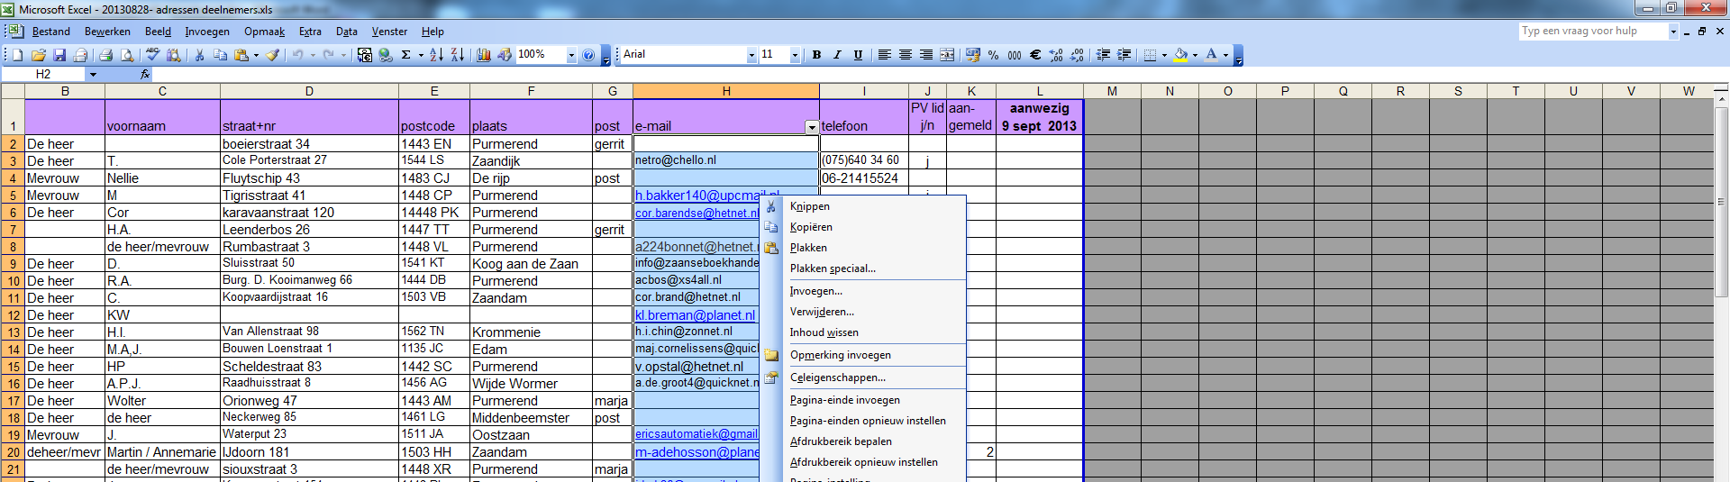 Selecteer alle velden van kolom “H” (zie bovenstaande rode pijl).
Lege velden is geen probleem.

Maak een nieuwe e-mail aan voor de deelnemers en belangstellenden met in de bijlage de poster/uitnodiging.

Onder de belangstellenden bevinden zich ook:
- ParkinsonNet professionals
- Wethouders/ambtenaren van de gemeente
- Collega Parkinson café houders.

Controleer na het versturen of alle e-mails gelukt zijn.
Zo nodig corrigeer de fout en verstuur uitnodiging opnieuw.

5. Deelnemers & belangstellenden zonder e-mailadres selecteren om uitnodiging per post te versturen
Het verenigingsbureau van de Parkinson Vereniging verzend twee keer per jaar aan alle Parkinson leden (met en zonder e-mail adres ) het halfjaarprogramma.

Daarnaast kan je flyers/posters bezorgen bij de poli Neurologie in het Ziekenhuis. En nog enkele andere plaatsen zoals apotheek, huisarts, fysiotherapeut etc.

6. Locatie berichten over welke benodigdheden er nodig zijn tijdens de cafébijeenkomst.
2 weken voor de bijeenkomst, een telefoontje/mailtje naar de locatie:
- Aantal mensen die wij verwachten
- Benodigde apparatuur
  - Beamer
  - Laptop
  - Geluidsinstallatie
- Tafel schikking

7. Cadeaubon voor spreker(s) kopen
Het ligt eraan wat je afgesproken hebt met de spreker maar het is leuk als de spreker als blijk van waardering een VVV, boekenbon etc. ontvangt.

